Свод правил по проектированию и строительству
СП 42-101-2003
"Общие положения по проектированию и строительству газораспределительных систем из металлических и полиэтиленовых труб"
(утв. постановлением Госстроя России от 26 июня 2003 г. N 112)

Введен впервые
Дата введения 8 июля 2003 г.

Введение
1. Область применения
2. Нормативные ссылки
3. Основные положения
4. Наружные газопроводы
5. Газорегуляторные пункты и газорегуляторные установки
6. Газопроводы и газоиспользующее оборудование
7. Запорная арматура
8. Резервуарные и баллонные установки СУГ
9. Газонаполнительные станции (пункты)
10 Строительство
11. Производство испытаний
12. Приемка в эксплуатацию и исполнительная документация
Приложение А (справочное). Нормы расхода газа на коммунально-бытовые
нужды (извлечение из ГОСТ Р 51617)
Приложение Б (рекомендуемое). Номограммы расчета диаметра газопровода
Приложение В (справочное). Расстояния от газопровода до других
инженерных коммуникаций (извлечение из проекта СНиП
"Градостроительство")
Приложение Г (рекомендуемое). Дымовые и вентиляционные каналы
Приложение Д (справочное). Условное обозначение запорной арматуры
(Система Центрального Конструкторского Бюро
Арматуры - ЦКБА)
Приложение Е (справочное). Арматура
Приложение Ж (справочное). Список заводов - изготовителей запорной
арматуры
Приложение И (рекомендуемое). Требования по обеспечению фрикционной
искробезопасности во взрывоопасных зонах и помещениях
производств с обращением природных и сжиженных
углеводородных газов
Приложение К (рекомендуемое). Предельные отклонения, объем и методы
контроля при разработке траншей и котлованов, планировке
земли и засыпке котлованов
Приложение Л (рекомендуемое). Метод наклонно-направленного бурения
Приложение М (рекомендуемое). Примеры расчетов некоторых параметров при
строительстве газопровода из полиэтиленовых труб методом
наклонно-направленного бурения
Приложение Н (рекомендуемое). Примерная схема операционного контроля
производства работ по изоляции сварных стыков и ремонту
мест повреждений изоляционного покрытия
Приложение П (рекомендуемое). Акт приемки газопроводов и
газоиспользующей установки для проведения комплексного
опробования (пуско-наладочных работ)
Приложение Р (рекомендуемое). Строительный паспорт подземного
(надземного, наземного) газопровода, газового ввода
Приложение С (рекомендуемое). Строительный паспорт внутридомового
(внутрицехового) газоиспользующего оборудования
Приложение Т (рекомендуемое). Строительный паспорт ГРП
Приложение У (рекомендуемое). Строительный паспорт резервуарной
установки СУГ
Приложение Ф (рекомендуемое). Протокол проверки сварных стыков
газопровода радиографическим методом
Приложение Х (рекомендуемое). Протокол механических испытаний сварных
стыков стального газопровода
Приложение Ц (рекомендуемое). Протокол механических испытаний сварных
стыков полиэтиленового газопровода
Приложение Ш (рекомендуемое). Протокол проверки сварных стыков
газопровода ультразвуковым методом
Приложение Щ (рекомендуемое). Протокол проверки параметров контактной
сварки (пайки) газопроводов
Приложение Э (рекомендуемое).Упрощенный вариант строительного паспорта
подземного (надземного) газопровода, газового ввода

Введение

СП 42-101-2003 "Общие положения по проектированию и строительству газораспределительных систем из металлических и полиэтиленовых труб" разработан в соответствии с требованиями СНиП 10-01 в развитие основополагающего СНиП 42-01-2002 "Газораспределительные системы".
В положениях СП 42-101 приведены подтвержденные научными исследованиями, опробованные на практике и рекомендуемые в качестве официально признанных технические решения, средства и способы реализации обязательных требований по проектированию и строительству систем газораспределения, установленных СНиП 42-01.
Настоящий Свод правил содержит раздел 7 "Запорная арматура" взамен СП 42-104-97 "Свод правил по применению запорной арматуры для строительства систем газоснабжения".
В разработке настоящего Свода правил приняли участие:
Волков B.C., Вольнов Ю.Н., Габелая Р.Д., Голик В.Г., Гусева Н.Б., Зубаилов Г.И., Китайцева Е.Х., Красников М.А., Маевский М.А., Нечаев А.С., Пальчиков С.А., Сафронова И.П., Платонов О.В., Удовенко В.Е., Чирчинская Т.П., Шишов Н.А., Шурайц А.Л.

Приложение Г
(рекомендуемое)

Дымовые и вентиляционные каналы

Г.1 В настоящем приложении приведены рекомендуемые положения к проектированию дымовых и вентиляционных каналов для газоиспользующего оборудования, бытовых отопительных и отопительно-варочных печей.
При проектировании дымовых каналов от газоиспользующих установок производственных зданий и котельных следует руководствоваться требованиями СНиП II-35.
При переводе существующих котлов, производственных печей и других установок с твердого и жидкого на газовое топливо должен выполняться поверочный расчет газовоздушного тракта.
Г.2 Устройство дымовых и вентиляционных каналов должно соответствовать требованиям СНиП 2.04.05.
Г.3 Дымовые каналы от газоиспользующего оборудования, устанавливаемого в помещениях предприятий общественного питания, торговли, бытового обслуживания населения, офисах, встроенных в жилое здание, запрещается объединять с дымовыми каналами жилого здания.
Вентиляция вышеуказанных помещений также должна быть автономной.
Г.4 Отвод продуктов сгорания от газоиспользующего оборудования, установленного в помещениях офисах, размещаемых в габаритах одной квартиры, а также вентиляцию этих помещений следует предусматривать как для жилых зданий.
Г.5 Отвод продуктов сгорания от бытовых печей и газоиспользующего оборудования, в конструкции которого предусмотрен отвод продуктов сгорания в дымовой канал (дымовую трубу) (далее - канал), предусматривают от каждой печи или оборудования по обособленному каналу в атмосферу.
В существующих зданиях допускается предусматривать присоединение к одному каналу не более двух печей, приборов, котлов, аппаратов и т.д., расположенных на одном или разных этажах здания, при условии ввода продуктов сгорания в канал на разных уровнях (не ближе 0, 75 м один от другого) или на одном уровне с устройством в канале рассечки на высоту не менее 0, 75 м.
В жилых зданиях допускается предусматривать присоединение к одному вертикальному дымовому каналу более одного газоиспользующего отопительного оборудования с герметичной камерой сгорания и встроенным устройством для принудительного удаления дымовых газов. Данное оборудование располагают на разных этажах здания. Количество оборудования, присоединяемого к одному каналу, определяется расчетом.
Не рекомендуется присоединение бытового оборудования к каналу отопительной печи длительного горения.
Г.6 Каналы от газового оборудования следует размещать во внутренних стенах здания или предусматривать к этим стенам приставные каналы.
В существующих зданиях допускается использовать существующие дымовые каналы из несгораемых материалов в наружных стенах или предусматривать к ним приставные каналы.
Г.7 Допускается присоединение газоиспользующего оборудования периодического действия (проточного водонагревателя и т.п.) к каналу отопительной печи с периодической топкой при условии разновременной их работы и достаточного сечения канала для удаления продуктов сгорания от присоединяемого оборудования.
Присоединение соединительной трубы газоиспользующего оборудования к оборотам дымохода отопительной печи не допускается.
Г.8 Площадь сечения канала не должна быть меньше площади сечения патрубка присоединяемого газоиспользующего оборудования или печи. При присоединении к каналу двух приборов, аппаратов, котлов, печей и т.п. сечение его следует определять с учетом одновременной их работы. Конструктивные размеры каналов определяются расчетом.
Г.9 Отвод продуктов сгорания от ресторанных плит, пищеварочных котлов и т.п. допускается предусматривать как в обособленный канал от каждого оборудования, так и в общий канал. Отвод продуктов сгорания от газоиспользующего оборудования, установленного в непосредственной близости друг от друга, допускается производить под один зонт и далее в сборный канал.
Допускается предусматривать соединительные трубы, общие для нескольких приборов (оборудования).
Сечения каналов и соединительных труб должны определяться расчетом исходя из условия одновременной работы всего оборудования, присоединенного к каналу и соединительным трубам.
Г.10 Дымовые каналы следует выполнять из обыкновенного керамического кирпича, глиняного кирпича, жаростойкого бетона, а также стальных и асбестоцементных труб для одноэтажных зданий. Наружную часть кирпичных каналов следует выполнять из кирпича, степень морозостойкости которого соответствует требованиям СНиП II-22.
Дымовые каналы также могут быть заводского изготовления и поставляться в комплекте с газовым оборудованием.
При установке асбестоцементных и стальных труб вне здания или при прохождении их через чердак здания они должны быть теплоизолированы для предотвращения образования конденсата. Конструкция дымовых каналов в наружных стенах и приставных к этим стенам каналов также должна обеспечивать температуру газов на выходе из них выше точки росы.
Не допускается выполнять каналы из шлакобетонных и других неплотных или пористых материалов.
Г.11 Каналы должны быть вертикальными, без уступов. Допускается уклон каналов от вертикали до 30° с отклонением в сторону до 1 м при условии, что площадь сечения наклонных участков канала будет не менее сечения вертикальных участков.
Для отвода продуктов сгорания от ресторанных плит, пищеварочных котлов и подобных газовых приборов допускается предусматривать размещенные в полу горизонтальные участки каналов общей длиной не более 10 м при условии устройства противопожарной разделки для сгораемых и трудносгораемых конструкций пола и перекрытия. Каналы должны быть доступны для чистки.
Г.12 Присоединение газоиспользующего оборудования к каналам следует предусматривать соединительными трубами, изготовленными из кровельной или оцинкованной стали толщиной не менее 1,0 мм, гибкими металлическими гофрированными патрубками или унифицированными элементами, поставляемыми в комплекте с оборудованием.
Суммарную длину горизонтальных участков соединительной трубы в новых зданиях следует принимать не более 3 м, в существующих зданиях - не более 6 м.
Уклон соединительной трубы следует принимать не менее 0,01 в сторону газового оборудования.
На соединительных трубах допускается предусматривать не более трех поворотов с радиусом закругления не менее диаметра трубы.
Ниже места присоединении соединительной трубы к каналам должно быть предусмотрено устройство "кармана" с люком для чистки, к которому должен быть обеспечен свободный доступ.
Соединительные трубы, прокладываемые через неотапливаемые помещения, при необходимости должны быть теплоизолированы.
Г.13 Не допускается прокладка соединительных труб от газоиспользующего оборудования через жилые комнаты.
Г.14 Расстояние от соединительной трубы до потолка или стены из несгораемых материалов следует принимать не менее 5 см, а из сгораемых и трудносгораемых материалов - не менее 25 см. Допускается уменьшение расстояния с 25 до 10 см при условии защиты сгораемых и трудносгораемых конструкций кровельной сталью по листу асбеста толщиной не менее 3 мм. Теплоизоляция должна выступать за габариты соединительной трубы на 15 см с каждой стороны.
Г.15 При присоединении к каналу одного газоиспользующего прибора (оборудования), а также оборудования со стабилизаторами тяги шиберы на соединительных трубах не предусматриваются.
При присоединении к сборному дымоходу газоиспользующего оборудования, не имеющего стабилизаторов тяги, на соединительных трубах от оборудования должны предусматриваться шиберы, имеющие отверстие диаметром не менее 15 мм.
Г.16 При установке в отопительной печи газогорелочного устройства периодического действия в конструкции печи должен быть предусмотрен шибер. Установка шиберов в печи с непрерывной топкой запрещается. Отопительно-варочная печь при переводе на газовое топливо должна иметь три шибера (один для летнего хода, другой - для зимнего, третий - вентиляционный).
Г.17 Дымовые каналы от газоиспользующего оборудования в зданиях должны быть выведены (рисунок Г.1):
- не менее 0,5 м выше конька или парапета кровли при расположении их (считая по горизонтали) не далее 1,5 м от конька или парапета кровли;
- в уровень с коньком или парапетом кровли, если они отстоят на расстоянии до 3 м от конька кровли или парапета;
- не ниже прямой, проведенной от конька или парапета вниз под углом 10° к горизонту, при расположении труб на расстоянии более 3 м от конька или парапета кровли;
- не менее 0,5 м выше границы зоны ветрового подпора, если вблизи канала находятся более высокие части здания, строения или деревья.
Во всех случаях высота трубы над прилегающей частью кровли должна быть не менее 0,5 м, а для домов с совмещенной кровлей (плоской) - не менее 2,0 м.
Устья кирпичных каналов на высоту 0,2 м следует защищать от атмосферных осадков слоем цементного раствора или колпаком из кровельной или оцинкованной стали.
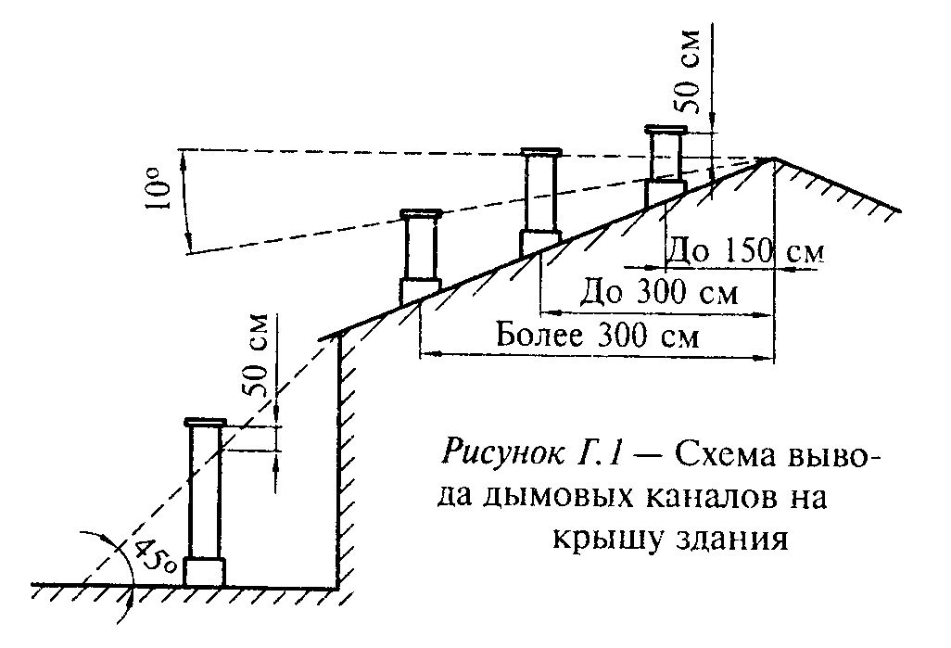

"Рисунок Г.1 . Схема вывода дымовых каналов на крышу здания"

Допускается на каналах предусматривать ветрозащитные устройства.
Г.18 Дымовые каналы в стенах допускается выполнять совместно с вентиляционными каналами. При этом они должны быть разделены по всей высоте герметичными перегородками, выполненными из материала стены, толщиной не менее 120 мм. Высоту вытяжных вентиляционных каналов, расположенных рядом с дымовыми каналами, следует принимать равной высоте дымовых каналов.
Г.19 Не допускаются отвод продуктов сгорания в вентиляционные каналы и установка вентиляционных решеток на дымовых каналах.
Г.20 Разрешается отвод продуктов сгорания в атмосферу через наружную стену газифицируемого помещения без устройства вертикального канала от отопительного газоиспользующего оборудования с герметичной камерой сгорания и устройством для принудительного удаления продуктов сгорания.
Г.21 Отверстия дымовых каналов на фасаде жилого дома при отводе продуктов сгорания от отопительного газоиспользующего оборудования через наружную стену без устройства вертикального канала следует размещать в соответствии с инструкцией по монтажу газоиспользующего оборудования предприятия-изготовителя, но на расстоянии не менее:
- 2,0 м от уровня земли;
- 0,5 м по горизонтали до окон, дверей и открытых вентиляционных отверстий (решеток);
- 0,5 м над верхней гранью окон, дверей и вентиляционных решеток;
- 1,0 м по вертикали до окон при размещении отверстий под ними.
Указанные расстояния не распространяются на оконные проемы, заполненные стеклоблоками.
Не допускается размещение отверстий каналов на фасаде зданий под вентиляционной решеткой.
Наименьшее расстояние между двумя отверстиями каналов на фасаде здания следует принимать не менее 1,0 м по горизонтали и 2,0 м по вертикали.
При размещении дымового канала под навесом, балконами и карнизами кровли зданий канал должен выходить за окружность, описанную радиусом R (рисунок Г.2).
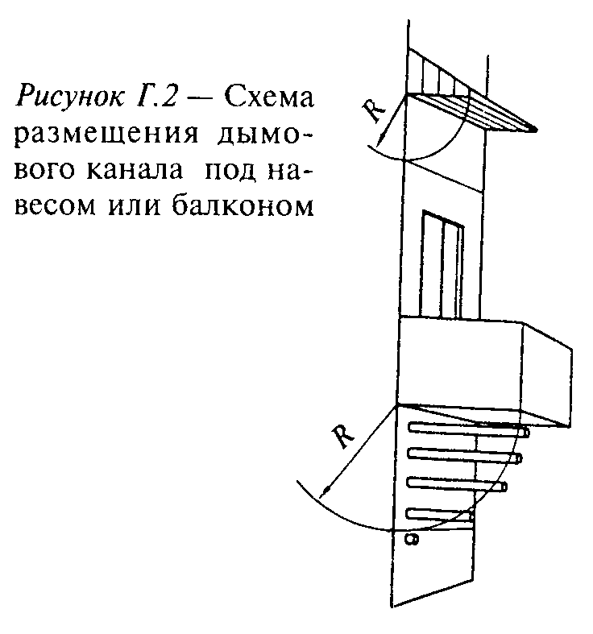

"Рисунок Г.2. Схема размещения дымового канала под навесом или балконом"

Не рекомендуется предусматривать выход дымового канала через наружную стену в проезды (арки), туннели, подземные переходы и т.п.
Г.22 Длину горизонтального участка дымового канала от отопительного газоиспользующего оборудования с герметичной камерой сгорания при выходе через наружную стену следует принимать не более 3 м.
Г.23 Газоиспользующее оборудование тепловой мощностью до 10 кВт с отводом продуктов сгорания в газифицируемое помещение размещается таким образом, чтобы обеспечивался свободный выход продуктов сгорания через вытяжные вентиляционные устройства (канал, осевой вентилятор) данного помещения.
Г.24 В жилых зданиях вентиляционные каналы из помещений, в которых установлено отопительное газоиспользующее оборудование для поквартирного отопления, не допускается объединять с вентиляционными каналами других помещений (санузлов, кладовых, гаражей и т.п.).
Г.25 В качестве вентиляционных каналов могут использоваться существующие дымовые каналы, не связанные с другими действующими дымовыми каналами.
Решетки с устройствами для регулирования расхода воздуха, исключающими возможность полного их закрытия, предусматривают на вытяжных вентиляционных каналах газифицируемых помещений.

